# Etude de l’existant :

### Description du contexte :

L’objectif principal de ce projet est de concevoir et mettre en place une solution qui facilitera la gestion des TPs au niveau de l’ESI d’une part, et qui d’autre part, réduira le temps nécessaire pour préparer les environnements d’exécution des applications par les enseignants responsables.

Dans cette phase préalable, une étude de l’existant sera effectuée afin de critiquer la procédure actuelle dans le but de donner un aperçu sur le degré de pertinence que le nouveau système se doit d’atteindre, pour ensuite proposer une solution tenant compte des différents besoins exprimés dans le cahier de charges.

### Description du fonctionnement des salles machines au niveau de l’ESI :

Compte tenu de la diversité des modules enseignés au sein de l’ESI, les séances de travaux pratiques nécessitent souvent l’utilisation des salles machines et comprennent l’utilisation de plusieurs applications sur les machines, qu’il s’agisse de celles des salles en y accédant à travers des terminaux ou les machines personnelles des étudiants (programmation, développement, base de données, conception objet…). Ces derniers sont souvent répartis sur des groupes comportant 12 à 15 binômes, chaque binôme travaillant sur la même instance.

Après discussion avec les personnes impliquées dans cette activité pédagogique, notamment les enseignants, il nous a été permis de déceler les différents problèmes rencontrés durant ces séances.

Parmi les problèmes les plus récurrents perturbant le bon déroulement des séances TPs :

* Lenteur de créations des VMs et d’installation des applications.
* Conflits de versions et compatibilité des applications entre les différents systèmes d’exploitation des machines.
* Lenteur des machines.
* Utilisation importante de ressources.

### Solutions existantes :

* Technologie de virtualisation : Machine Virtuelle

Une salle virtuelle peut être considérée comme un ensemble de machines virtuelles, agencées en fonction d’objectifs pédagogiques. Le couplage de techniques de virtualisation d’une part, et le déport d’interface d’autre part, permet la mise en place de machines virtuelles à la disposition des étudiants.

Cette solution permet de faire fonctionner simultanément plusieurs machines virtuelles appelées « ordinateurs invités » sur une seule machine physique appelée « ordinateur hôte ».

Chaque machine virtuelle invitée dispose de son propre système d’exploitation, ses propres applications et son propre environnement de connexion.

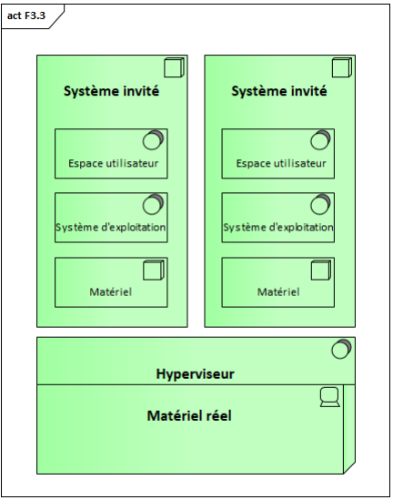

Figure : Modèle de la virtualisation par hyperviseur

* Défauts de cette solution :

Bien que l'utilisation des machines virtuelles ait apporté plusieurs bénéfices aux enseignants lors des séances TPs comparé au fait de configurer des machines physiques, nous pouvons citer le fait de pouvoir héberger plusieurs systèmes différents sur la même machine, ce qui réduit les besoins du câblage, et permet de tirer un meilleur avantage des ressources physiques, cette technologie présente aussi des obstacles se rapprochant de la problématique de départ:

* La complexité de gérer les VMs
* Erreurs et dégradation des applications de la part des étudiants - aucune restriction quant à l’utilisation des VMs -
* Le nombre limité de VMs par hyperviseurs
* La consommation importante de ressources et dégradation de performance si le nombre de VMs est important - dû à la communication avec le matériel à travers l’hyperviseur -
* Les machines virtuelles invitées dépendent de la machine physique hôte.
* Externalisation de ressources avec le Cloud Computing : OpenStack

C’est une infrastructure dans laquelle la puissance de calcul et le stockage sont gérés par des serveurs distants auxquels les usagers se connectent via une liaison Internet sécurisée.

Les machines des salles TPs - et n’importe quel autre terminal - deviennent donc des points d’accès pour les étudiants leur permettant d’exécuter les applications et consulter les données hébergées sur les serveurs. Cette technologie offre plusieurs avantages entre autres la délocalisation du matériel et donc des applications, de plus les données conservées seront accessibles depuis n’importe où par les personnes ayant les permissions d’accès.

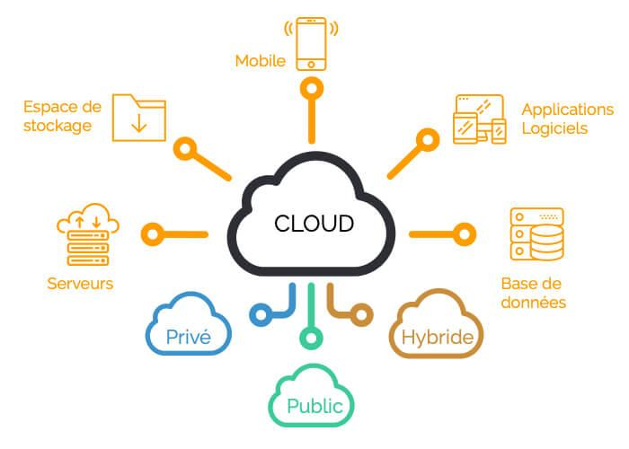

Figure : Schéma explicatif de l’informatique en nuage

(Réf : <https://www.syloe.com/migrer-vers-le-cloud-questions/> )

* Obstacles rencontrés avec cette solution :

L’externalisation de l’infrastructure informatique requiert la signature d’un contrat avec un fournisseur de solutions de cloud computing (abonnement mensuel ou annuel), ce qui n’était pas possible à cause des coûts élevés et le manque de ressources nécessaires pour le réaliser au niveau de l’école. En outre, le risque de confidentialité entre en jeu vu que tout sera hébergé en dehors de l’organisation, dans le cloud, ou aucune sécurité est garantie.

Un autre problème qui soulève est la dépendance sur le fournisseur, surtout si les fonctionnalités dont l’école aura besoin risquent de changer à travers le temps ou deviennent très spécifiques. Cela demande le choix d’un fournisseur en qui l’on a confiance.

De plus, héberger sa propre infrastructure cloud privée au sein de l’organisation demande des besoins matériels assez importants que l’ESI ne pouvait se permettre.

### 

### Expression des besoins du client :

Pour estimer la charge de travail et le temps nécessaire afin de délivrer les résultats attendus de la part du client, il est essentiel de procéder d’abord à une expression des besoins et des exigences qui ont été collectés à travers différents outils :

* Entrevues avec les enseignants encadreurs.
* Envoi de questionnaires.
* Observation des méthodes actuelles de travail.
* Organisation d’interviews avec les responsables des salles machines.

#### Besoins Fonctionnels :

Les besoins fonctionnels d’un système s’expriment par une liste non exhaustive de ce que ce dernier doit réaliser.

Voici l’ensemble d’exigences fonctionnelles que le nouveau système mis en place se doit de satisfaire :

* Le système doit permettre l’accès simultané au cluster d’un groupe composé de 12 à 15 binômes.
* Le système doit donner la possibilité de modifier/planifier l’exécution des applications de la part des administrateurs.
* Le système doit permettre l’authentification des étudiants lors des tentatives de connexions.
* Le système doit permettre la traçabilité des connexions récentes.
* Le système doit garder l’état d’exécution de l’application pour chaque utilisateur.
* Le système doit permettre un accès GUI à travers une URL/adresse IP.

#### Besoins Techniques :

Les besoins non fonctionnels d’un système représentent le comportement et la performance que le système doit avoir dans un environnement technique bien spécifié.

Voici l’ensemble d’exigences techniques que le nouveau système mis en place se doit de satisfaire :

* La solution proposée doit prévoir le minimum de ressources à utiliser.
* Le système doit avoir un niveau de sécurité acceptable.
* Le système doit être capable de gérer l’accès simultané de plusieurs étudiants (montée en charge) d’au minimum un groupe - 12 à 15 binômes- .

### Problématique:

Les machines virtuelles sont de plus en plus utilisées au niveau de l’ESI pour pallier aux problèmes liés à l’utilisation de machines physiques permettant l’utilisation d’applications durant les séances TPs. Cependant, d’autres difficultés ont été rencontrées en optant pour une virtualisation complète du système d’exploitation, notamment la complexité des machines virtuelles qui demandent une gestion pertinente, consommant beaucoup de temps aux administrateurs.

La technologie de conteneurisation permet d’avoir une virtualisation légère au niveau application afin d’éviter tout problème lié au système d’exploitation. Le principe de conteneuriser un logiciel consiste à rassembler son code et tous ses composants (bibliothèques, frameworks…) de manière à isoler son exécution dans son propre conteneur.

Néanmoins, la gestion des conteneurs, surtout quand le taux d’utilisation augmente, devient une mission défiante, à savoir le déploiement, la gestion, la mise à l'échelle et la mise en réseau des conteneurs.

L’utilisation d’un outil qui permettra d’automatiser toutes ces tâches est un impératif. C’est pour cela qu’on nous a incombé de proposer une solution salvatrice à cette problématique en assurant deux objectifs principaux :

* Simplifier la gestion des applications conteneurisées.
* Centraliser l’emplacement et la gestion des applications.

#### Solution proposée :

Avec les conteneurs, les applications basées sur des microservices disposent d'une unité de déploiement et d'un environnement d'exécution parfaitement adaptés. Les conteneurs permettent d'exécuter plusieurs parties d'une application dans des microservices, indépendamment les unes des autres, sur le même matériel, avec un niveau de contrôle bien plus élevé sur leurs éléments et cycles de vie.

La gestion du cycle de vie des conteneurs avec l'orchestration permet d'automatiser le déploiement, la gestion, la mise à l'échelle et la mise en réseau des conteneurs.

Cette technologie est compatible avec tous les environnements exécutant des conteneurs. Elle permet de déployer la même application dans différents environnements sans modifier sa conception. De plus, les microservices stockés dans les conteneurs simplifient l'orchestration des services, notamment les services de stockage, de réseau et de sécurité.

Les outils d'orchestration de conteneurs fournissent un cadre pour la gestion de l'architecture de conteneurs. Beaucoup de solutions sont disponibles sur le marché pour aider à gérer le cycle de vie des conteneurs. Parmi les plus connues, on peut citer Kubernetes, Docker Swarm et Apache Mesos.

En réponse à l’appel d’offres lancé par l’ESI, notre équipe propose une solution Kubernetes personnalisée qui permettra de centraliser et d’automatiser l’administration d’un cluster des conteneurs. C’est une solution se montrera extensible selon les besoins changeants dans le futur et les procédures correctives pouvant avoir lieu sans impacter son efficacité.